RESOLUCIÓN N° 082/23

VISTOS:

Que, don ................................................................... (en adelante, el reclamante) interpone reclamación ante esta Defensoría del Asegurado (DEFASEG), solicitando que ............................................................................... (en adelante, la aseguradora) apruebe su solicitud de cobertura por desempleo involuntario, conforme al Seguro de Desgravamen de su Tarjeta de Crédito de póliza N° ......................................... (en adelante, la póliza).

Que, la señalada reclamación cumple con los requisitos de materia, cuantía y oportunidad establecidos en el Reglamento de la DEFASEG (http://www.defaseg.com.pe/reglamento);

Que, habiéndosele corrido traslado de la respectiva reclamación, la aseguradora presentó sus respectivos descargos y la documentación solicitada;

Que, el 10 de abril de 2023 se realizó la audiencia virtual de vista con la concurrencia de ambas partes, quienes tuvieron oportunidad de exponer sus respectivas posiciones tratándose de la materia reclamada, absolviendo las diversas preguntas que les fueron formuladas. Asimismo, en dicha audiencia se otorgó un plazo de 03 (tres) días hábiles, a fin de que la aseguradora presente: (i) la Póliza completa y (ii) el registro de audio de llamada realizada por el reclamante al número .................. en setiembre de 2021, en el que se solicitó que no se elimine la cobertura de desempleo y que habría sido aceptada. Del mismo modo, se le otorgó el mismo plazo al reclamante, a fin de que presente el correo electrónico o comunicación mediante el cual la compañía de seguro o el banco le informa de los cambios a realizarse a la póliza;

Que, se deja constancia de que la aseguradora no cumplió con presentar lo requerido. Por otro lado, el reclamante, con fecha 10 de abril de 2023, cumplió con remitir lo requerido;

Que, en síntesis, el reclamante manifiesta lo siguiente: a) el 04 de septiembre de 2021, el reclamante recibió la comunicación del Banco BBVA informando de los cambios en las condiciones de la póliza, respecto del importe en prima y exclusión de la cobertura de Desempleo Involuntario; b) en septiembre del 2021, el reclamante se comunica telefónicamente con el Banco BBVA y da su conformidad respecto al cambio de prima, solicitando mantener la cobertura de Desempleo Involuntario (esta llamada fue grabada por el Banco BBVA); c) El 07 de enero de 2022 el reclamante es cesado de sus labores; d) el 29 de enero de 2022 el reclamante solicita al Banco BBVA la indemnización por la cobertura del desgravamen de la Tarjeta de Crédito y el Crédito Hipotecario Inmueble, alegando haber pagado con su propio peculio diversas cuotas del crédito hipotecario que detenta con el BBVA; e) el 01 de febrero de 2022, la aseguradora informa que ha rechazado la solicitud, siendo que, el mismo día, el reclamante envía respuesta a las observaciones realizadas; f) el reclamante ingresó numerosos reclamos al Banco BBVA solicitando el envío del audio en el cual él especifica que no lo excluyan de la cobertura del seguro de Desgravamen de Tarjeta de Crédito, sin que este le fuese enviado;

Que, por su parte, la aseguradora sustenta su posición resumidamente en lo siguiente: a) el 04 de septiembre de 2021, el Banco BBVA comunica al reclamante, vía telefónica, de los cambios en condiciones de la póliza; b) el 01 de febrero de 2022, el Banco BBVA informa al reclamante que: (i) respecto a la Tarjeta de Crédito, esta no contaba con cobertura de desempleo involuntario e incapacidad temporal y el reclamante fue notificado de ello el 04 de septiembre de 2021 y (ii) respecto al Préstamo Hipotecario, al momento en el que se solicita la cobertura deben existir cuotas pendientes de pago para proceder con el pago de esta; c) el 04 de marzo de 2022 la aseguradora envía la Carta N° ............................. al reclamante, indicando que no procede la activación de póliza del seguro de vida con cobertura (Desempleo Involuntario) por no cumplir con los requisitos, ya que este canceló las cuotas pendientes de la tarjeta de crédito a la fecha de cese y d) el 13 de enero de 2023 el reclamante recibió una carta del Banco BBVA en la cual le informan de la improcedencia del reclamo presentado ya que, conforme a lo comunicado por el Banco BBVA el 04 de septiembre de 2021, se le excluyó de la cobertura de desempleo y porque además a la fecha de realizada la solicitud este no registraba cuotas pendientes de pago;

CONSIDERANDO:

Primero: Conforme a su Reglamento, la DEFASEG está orientada a la protección de los derechos de los asegurados o usuarios de los servicios del seguro privado contratados en el país, mediante la solución de controversias que se susciten con las empresas aseguradoras, respecto de rechazos o liquidación de cobertura de siniestros; entendiéndose por “asegurados” y “usuarios de seguros” a los asegurados propiamente dichos, a los contratantes del respectivo seguro y/o a los beneficiarios nombrados en las pólizas.

Segundo: Asimismo, de acuerdo a su Reglamento, la DEFASEG sólo es competente para pronunciarse y resolver las reclamaciones indemnizatorias de los asegurados que hubiesen sido sometidas a su conocimiento, sobre la base de la documentación obrante en el correspondiente expediente y con arreglo a derecho, siempre y cuando las señaladas reclamaciones cumplan los requisitos reglamentarios de materia, cuantía y oportunidad, de manera que las reclamaciones por materias distintas al otorgamiento de cobertura, como pueden las pretensiones indemnizatorias por daños y perjuicios, por reembolso de gastos, o idoneidad de servicios, son ajenas a la competencia funcional de esta Defensoría.

Tercero: Que, de acuerdo a la Ley Nro. 29946 – Ley del Contrato de Seguro, norma legal vigente con ocasión de la celebración del contrato al cual se contrae el presente caso, todas las cuestiones jurídicas se rigen por lo dispuesto en dicha ley y por las que reglas que se acuerden convencionalmente, en cuanto no vulneren los principios esenciales de la naturaleza jurídica del seguro, siendo que sólo se aplica el derecho común a falta de disposiciones del derecho de seguros o de protección al consumidor.

Cuarto: Que, el artículo 1361 del Código Civil dispone que los contratos son obligatorios en cuanto se haya expresado en ellos, presumiéndose que lo declarado es lo querido por ambas partes, de manera que la parte que sostenga lo contrario debe probarlo.

Quinto: Que, conforme al artículo 196 del Código Procesal Civil, corresponde a quien invoca hechos probar su existencia, así como a quien los contradice invocando nuevos hechos, salvo que aquel que esté sujeto a dicha carga procesal se acoja a alguna presunción legal de carácter relativo o absoluto.

Sexto: Que, en el presente caso se discute la legitimidad del rechazo de cobertura realizado por la aseguradora y reseñada en la parte introductoria de la presente resolución, por lo que resulta importante repasar los motivos de para el referido rechazo. En ese sentido, resulta pertinente revisar la Carta N° ............................. que señala lo siguiente:

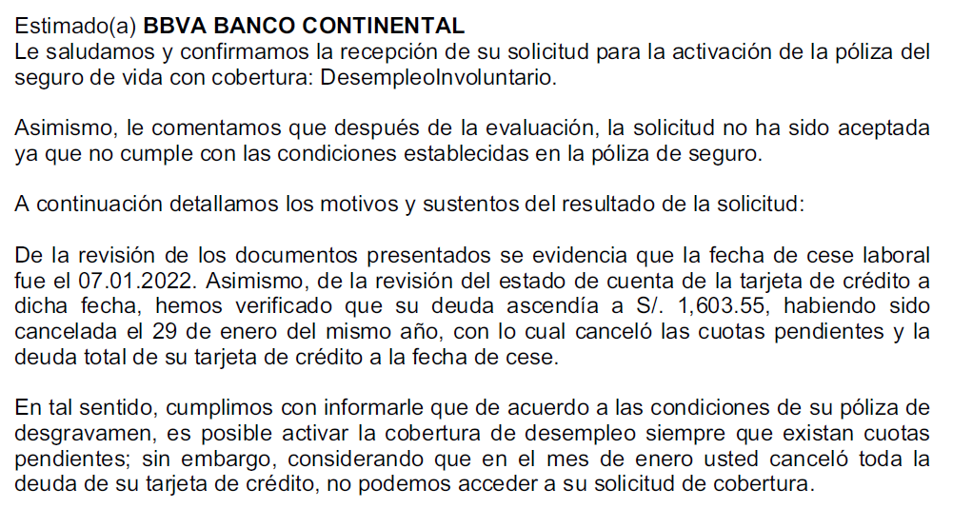

Conforme se aprecia de dicha comunicación, el motivo de la negativa de la aseguradora a otorgar la cobertura solicitada por el reclamante se funda en que no había una deuda pendiente de pago, ya que el reclamante la había pagado con anterioridad. Funda dicho motivo en el texto de la póliza.

Sétimo: Que, según se aprecia, la póliza fue requerida con ocasión de la audiencia virtual de vista; no obstante, esta, a la fecha, no ha sido entregada por la aseguradora. En ese sentido, debemos recordar que las posiciones personales o hechos narrados por las partes se rigen por las reglas de la carga de la prueba. De este modo, nos permitimos recordar lo señalado por el Código Procesal Civil:

Carga de la prueba. -
Artículo 196.- Salvo disposición legal diferente, la carga de probar corresponde a quien afirma hechos que configuran su pretensión, o a quien los contradice alegando nuevos hechos.
[resaltado en negritas de nuestra autoría]

En el mismo sentido se ha pronunciado -en repetidas ocasiones- el Tribunal Constitucional cuando señaló lo siguiente:

“5. Una de las reglas que regulan la materia procesal es que quien alega un hecho debe probarlo, salvo disposición contraria de la ley (art. 196° del Código Procesal Civil). La legislación que regula el proceso de amparo, por cierto, no tiene una cláusula específica que estipule a quien corresponde la carga de la prueba. Por el contrario, en el artículo 33 de la Ley N.° 25398 se establece que “En todo lo que no esté previsto en la Ley y en la presente, rigen supletoriamente las disposiciones de los Códigos de Procedimientos Civiles y Penales”.”
[STC N° 0052-2004-AA/TC]

De la misma forma, el Tribunal Constitucional agrega lo siguiente:

“11. Este Colegiado considera, que la distribución de la carga de la prueba comporta que la demandada demuestre que se ha configurado la causal de nulidad que le sirve de argumento para sostener su postura en esta litis. Tal exigencia probatoria, sin embargo, no ha sido satisfecha por la demandada, ya que de los actuados se verifica que no presenta ningún documento que demuestre los hechos en los cuales se sustenta la nulidad referida; esto es, que la actora haya adulterado documentos para así poder obtener su pensión de jubilación y que los verificadores mencionados en el fundamento anterior hayan intervenido en el proceso de verificación de la documentación que sustentó la pensión de la demandante.”
[STC N° 03763-2011-PA/TC]

De este modo, dada la aplicación supletoria de las reglas del código procesal civil al presente caso, debemos acordar que la carga de la prueba recaerá en quien alega los hechos. Argumentar lo contrario implicaría una vulneración flagrante del derecho al debido procedimiento.

En el presente caso, pese a habérselo requerido expresamente, la aseguradora no ha cumplido con remitir la póliza, por lo que no resulta atendible su argumento referido a que esta contemplaba que la cobertura se condicionaba a la existencia de una cuota pendiente de pago. En buena cuenta, no se ha acreditado la validez legal de los fundamentos expuestos en el rechazo obrante en la Carta N° ..............................

Octavo: Que, finalmente, debemos precisar que, respecto del audio correspondiente a la comunicación del reclamante en la que se habría acordado que la cobertura referida al desempleo involuntario permanezca incólume, este debería encontrarse en posesión de la aseguradora; no obstante, pese al pedido expreso para su presentación, esta no ha sido remitido, por lo que no obra en el expediente. Por ello, atendiendo a lo explicado, debemos señalar que la aseguradora no ha presentado medio probatorio o argumento alguno que logre contradecir el dicho del reclamante sobre que la cobertura referida al desempleo involuntario le había sido reconocida expresamente en la referida llamada telefónica.

En consecuencia, el rechazo de la solicitud del reclamante por parte de la aseguradora no se ajusta a derecho y, por tanto, debe ser revocado.

Atendiendo a lo expresado, este colegiado concluye su apreciación razonada y conjunta al amparo de lo establecido en su Reglamento, por lo que resuelve:

Declarar FUNDADA la reclamación interpuesta por don ................................................................... contra ...............................................................................

Lima, 08 de mayo de 2023

La Secretaría Técnica certifica que la presente resolución cuenta con el voto de los vocales cuyos nombres figuran en el presente documento.

Omar Alfaro Villanueva – Presidente
María Eugenia Valdez Fernández Baca – Vocal
Rolando Eyzaguirre Maccan – Vocal
Gonzalo Abad del Busto - Vocal

